Sony Multi / Micro USB Terminal

M1: Vbus (+5V, 2A max)
M2: USBD-
M3: USBD+
M4: USB_ID
M5: GND

M6: +3.1V (for LANC_DC)
M7: reserved
M8: LANC_SIG
M9: reserved
M10: SELECT (resistor to M6 or M14)
M11: Audio R Out / Activate Camera / Focus
M12: Audio L Out / Release Shutter
M13: Composite Video Out
M14: GND
M15: reserved

U1 | VBUS (+5V, max 2A)
U2 | USB D-
U3 | USB D+
U4 | USB ID
U5 | GND_USB
—
M10 | +3.3V (MULTI_DC)
M09 | reserved
M08 | “UART_TX” / “LANC_SIG” (At A6000 it seems to be UART; No LANC!)
M07 | “UART_RX” / “BOOT_IN” (At A6000 it seems to be UART; No Bootloader/Debug)
M06 | SELECT (resistor against M01 or M09 for selecting Multiport functionalitites/protocol)
M05 | Short to ground to focus, Audio R out
M04 | Short to ground to take image, Audio L out
M03 | Maybe composite video out (no AV-out at A6000 known to me!)
M02 | GND (identical to GND_USB)
M01 | Power_On/Off (short to GND)

- 1: "VBUS" - 5V-Eingangsspannung vom USB-Host
- 2: "D-" - USB-Datenleitung (negativ)
- 3: "D+" - USB-Datenleitung (positiv)
- 4: "USB_ID" - für USB-OnTheGo
- 5: "GND" - in der Kamera mit Pin 14 ("AV_GND") verbunden
- 6: "D_3.1V" / "LANC_DC" - Ausgang für 3.1 bis 3.3V Spannung
- 7: "XRESET_REQ" - Eingang für Reset-Anfrage
- 8: "UART_TX" / "LANC_SIG" - optionaler Ausgang für serielle Schnittstelle (Debug) oder LANC
- 9: "UART_RX" / "BOOT_IN" - optionaler Eingang für serielle Schnittstelle (Debug) und Bootloader
- 10: "AD_JACK_IN" - Analoger Eingang für Widerstand zur Erkennung des angeschlossenen Kabel-/Zubehörtyps
- 11: "LINEOUT_R" / "XAE_LOCK_SW" - optionaler Audioausgang (rechts, in der Kamera über Kondensator entkoppelt) und/oder Eingang für Auslöser (1. Stufe) im Fotomodus der Kamera (und mit richtigem Widerstand an AD_JACK_IN)
- 12: "LINEOUT_L" / "XSHUT_SW" - optionaler Audioausgang (links, in der Kamera über Kondensator entkoppelt) und/oder Eingang für Auslöser (2. Stufe) im Fotomodus der Kamera (und mit richtigem Widerstand an AD_JACK_IN)
- 13: "VIDEO" - optionaler Composite-Video-Ausgang
- 14: "AV_GND" - in der Kamera mit Pin 5 ("GND") verbunden
- 15: "XPWR_ON" - Eingang für externen ON/OFF-Taster (gegen GND)

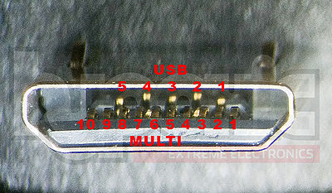
Figure 1: Multiport connector pin numbers

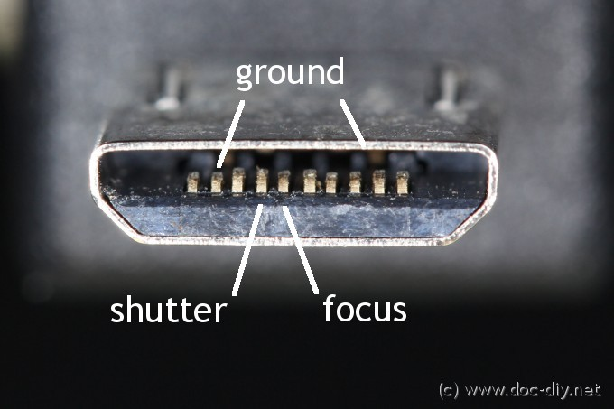
Figure 2: Multiport connector pin names

Pinout according to Figures 1 and 2:

USB
A1 Vbus (+5V, 2A Max)
A2 USB Data -
A3 USB Data +
A4 USB ID
A5 Gnd

Multiport
1 +3.1V (LANC DC)
2 Reserved
3 UART Tx
4 UART Rx
5 Select (Resistor to pin 1 or 9)
6 Audio Out R / Focus
7 Audio Out L / Shutter
8 Composite Video Out
9 Gnd (same as USB Gnd)
10 Camera Power On/Off

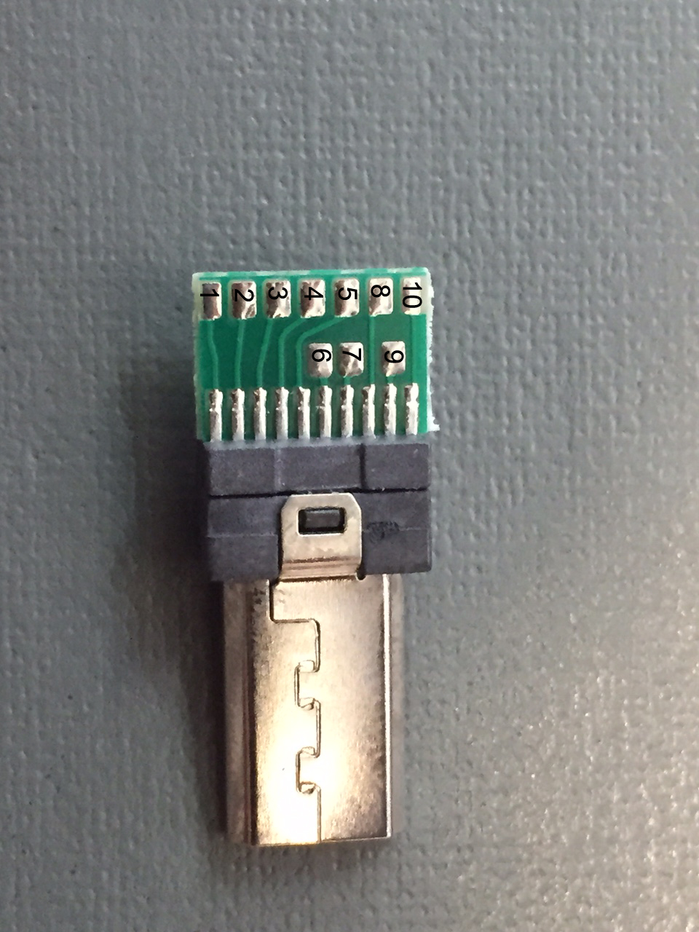
Figure 3: Sony Multiport 10 pin signals

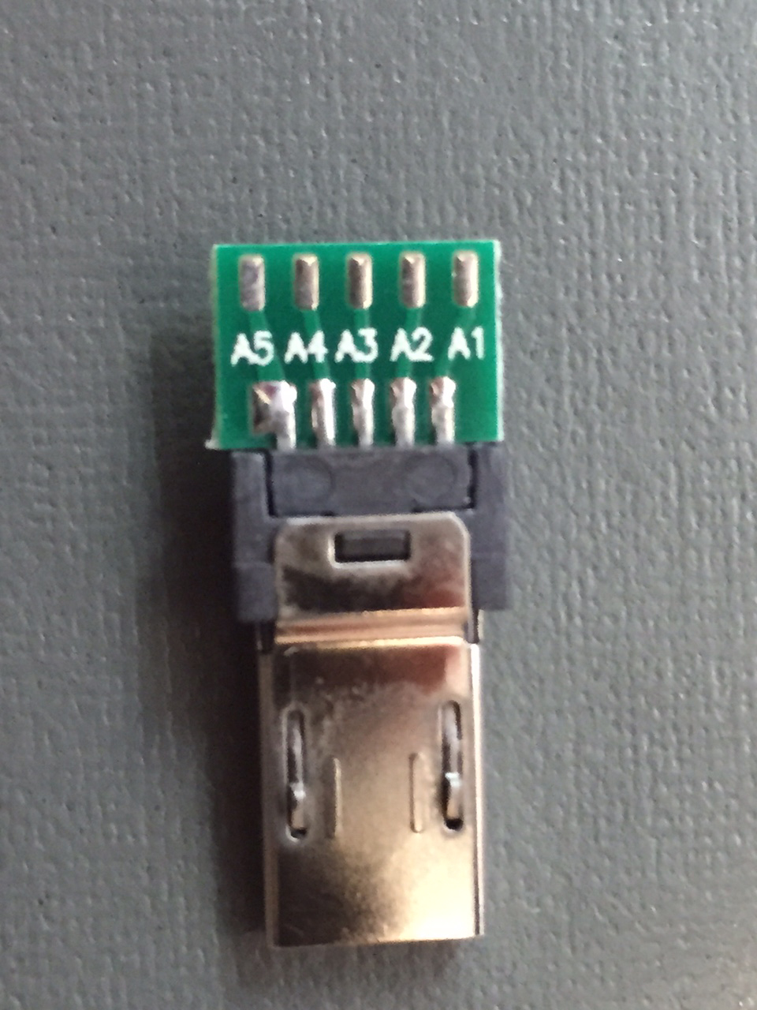
Figure 4: Sony Multiport USB signals

